试飞数据分析结果的可视化输出
软件设计与实现

覃杨森¹，范彦勤²，刘语乔¹,乔东峰¹

- 中国飞行试验研究院 西安 710089
2.西安远方航空技术发展总公司 西安 710089）

摘要：针对试飞数据分析结果进行可视化输出可提高对实时试飞科目的评判效率，并可以在险情处置时提供可靠的快速决策。将实时试飞数据分析结果进行结构化存储，采用列模式内存对齐方法，提高单个参数的检索查询及图形输出操作效率；对C++builder标准组件类属性及方法进行扩充，实现对常规和特殊飞行科目定制结果曲线图的绘制输出；嵌入VC++动态计算库，利用进程调用方式，融合Matlab平台GUI应用程序，共享试飞科目数据分析常用算法库，扩展软件综合输出功能。实现了对试飞实时数据分析结果的可视化输出，为飞行决策提供了更直观的数据参考。
关键词：飞行试验，数据分析，可视化输出，C++builder绘图
中图法分类号 文献标识码 A

Flight Test Data Analysis Results Visual Output Software Design and Implementation
QIN Yangsen¹，FAN Yanqin²，LIU Yuqiao¹，WU Haidong¹

(1.Chinese Flight Test Establishment, Xi’an 710089, China
2.Xi’an YuanFang General Aviation Technotogy Development Corporation,Xi’an 710089,China)

Abstract: The visual output of the flight test data analysis results can improve the judging efficiency of the real-time test subjects, and it can provide reliable quick decision when dangerous situation is disposed. Use the structured storage technology store the analytic result of flight test data, and employ the column mode memory alignment method to increase the efficiency of retrieval, inquiry and plotted output of single parameter, expand the class attributes and methods of the C++ builder standard component, realize the customized result graph output for the routine and specific flight subjects; Imbed VC ++ dynamic calculation library with the process calls, syncretize the GUI programs of MATLAB, and share the common algorithm library of data analysis in test subjects to expand the synthetic output functions of the software. It realize the visual output to the result of real-time data analytics in flight test, and provide aeronautical decision making with more intuitive data references.
Keywords: flight test, data analysis, visual output, C++ builder graphics

0 引言
在试飞实时监控环境下，需要及时对试飞数据分析结果做出评判。而对分析结果的可视化输出可以帮助提高这一过程的效率。目前，在数据结果分析输出中常用的origin软件虽然功能丰富，但由于其着重于软件通用性设计，反而使得针对性功能薄弱，功能间操作不便捷。因此，在实时的分析结果处理中，轻量级针对性强的可视化输出软件就更有利于数据分析的完成。这样的可视化输出软件，需要具备操作便捷、平台可扩展及能够完成特殊曲线绘制等特性。同时，应可对常用的Matlab GUI应用程序提供必要的接口，充分具备平台融合的综合输出特点。在这些背景需求的基础上，本文所开发的基于C++builder环境下试飞数据分析结果的可视化输出软件扩展了标准绘图构件类属性及方法，结合结构体的内存存储特点，解决与Matlab平台的调用及进程管理问题，有针对性完成相应的结果输出功能设计与实现。
------------------------------
基金项目：国防基础科研项目(A0520132031).作者简介：覃杨森(1986－),男,广西柳州人,硕士,工程师,主要研究方向为飞行试验测试数据处理技术;范彦勤(1988-),女,河南郑州人,硕士,助理工程师,主要研究方向为飞行试验测试设备研发技术;刘语乔(1984-),女,硕士,工程师,主要研究方向为飞行试验遥测监控技术,乔东峰(1957-),男,硕士,研究员 ,主要研究方向为飞行试验实时监控技术.
1 软件总体架构设计
试飞数据分析结果的可视化输出软件以功能模块划分为设计主导思路^{[1]}，分为数据结构化存储、数据时间段选取、参数数据导出、特殊曲线定制和平台扩展接口五个功能模块。功能模块之间通过快捷菜单动作句柄或者数据流句柄等接口实现交互操作，总体架构如图1所示。
数据结构化存储通过按钮事件触发，让用户选择需要进行分析的文件路径，由此获得文件句柄，依次完成对文件内部数据的内存导入，进行文件元素的遍历，完成对文件存储结构体的填充。同时，软件实时运行窗口界面，将根据文件的信息，初始化各个功能构件。
图1 总体架构图
在数据时间段选取模块中，可以对需要画图的参数进行标记，触发相应图形区域的绘制操作。软件检索出参数的最大最小值，自主完成画图区域的上下限设定，也可以根据相应的操作按钮事件进行手动调节。在该模块中，使用右键的快捷菜单可以将需要导出的参数进行时间点和选取时间段的同步。
参数数据导出模块完成了对参数时间段数据进行另存操作。该功能模块可以以选取好的时间段为基准，对全部或者部分参数数据以文本格式导出分析平台，进而可以将数据在其他平台中进一步分析。另外，对于分析的图形结果，可以通过右键动作菜单，完成图片格式的保存或者打印，便于分析报告的编写。
对于其他特殊的定制曲线绘图需求，例如参数对曲线图、1对1曲线图、1对N曲线图及散点评判图等，由定制曲线绘制模块单独完成，并同时也提供了相应的图片格式储存及打印输出功能。
平台扩展接口模块中预留了软件与Matlab平台交互调用的方式，使得软件在与Matlab的相互融合提供了更多灵活的使用方法，兼顾到各飞行科目的数据分析操作。
2 软件功能模块设计
2.1数据结构化存储
由于编译器在对内存进行分配管理时，对于结构体的存放遵循对齐管理模式，有别于数组内存管理的顺序存放模式，所以在考虑到数据量大小的前提下，采用结构化存储方式^{[2]}。获取数据在内存中的文件句柄之后，对文件元素进行遍历，依次完成结构体的填充。根据实际使用需求，大部分操作都是由参数列为引导，完成各功能之间的关联与融合。因此，采用了列模式的元素遍历方式，即将数据与其参数名称关联，存放入同一个结构体中^{[3]}。在节省了内存开销的同时，也可以提高对各个参数的操作效率。由于时间信息不是特定的数据类型，因而采用了包含String数组的结构体存放，并与数据点数一一对应，方便了时间段的检索和起始点的选择。
2.2数据时间段截取
对于某一飞行科目而言，所涉及到的参数之间，都存在着某种必然的关系。因此，在进行数据时间段截取的过程中，就必须充分了解各个参数在同一时间点的数据状态。根据参数间的相互应证关系，去分析和判断飞机的飞行状态。为此，可视化输出软件提供了四种参数显示页面模式，分别可以同时在同一页面显示两个、四个、六个及九个参数之间的曲线关系。同时，也可以将所有的图形操作同步到总体控制滑块上，以完成不同显示画面上参数的操作关联。
图2 自定义UML类图
在进行参数曲线显示时，使用C++builder环境下的标准TChart控件，因而对于单个的控件而言，所包含的属性值及方法都是私有的，要完成它们相互之间的同步显示，必须在窗体类TFrom下定义公共的类，其中的属性和方法能够被外部控件所获取和修改^{[4]}。另外，在窗体类下嵌套定义的曲线显示公用类，还可以避免标准控件TChart使用析构函数释放资源时引起的溢出异常。由于C++builder环境下的标准组件内都封装了与之相匹配的析构函数，用于被调用结束后会释放系统资源，而析构函数本身是不可以被重载和覆盖的。因此，如果对标准组件的内部属性或者方法进行修改后，必然会引起系统资源使用的变化，使得析构函数不能完整释放资源空间，导致容器构件的运行异常，出现不确定性的错误^{[5]}。在软件中，自定义的公共类及方法接口类的UML类图如图2表示。
基于以上的类关联设计，可以完成参数之间X轴方向上的上下限同步操作。同时，还可以根据参数Y轴方向上的数值变化范围，分别调整相应的上下限，将不需要的变化范围进行过滤。在对某一参数完成起始点的确定后，其他参数自动显示对应的起始标记线，与之同步操作。
2.3 参数数据导出
将参数数据导出到外部文件中，使得可以借助其他软件对相关参数完成进一步的分析，软件设计了按照时间段截取方式对所有参数或者部分参数导出到数据文本的操作。当确定好数据时间段的起始标记线以后，可以通过鼠标操作，在参数名称列表中进行导出标记。如果没有标记其中某一参数时，软件默认将所有参数导出，否则，只导出已被标记选中的参数。导出的参数以文本格式进行存储，可以使用Origin、matlab或其他数据分析软件直接读取。另外，对于某些特殊的参数，需要通过图片或者打印将曲线图输出。软件平台对每一个图形曲线都绑定提供了这两种操作。软件将需要保存图片或打印的曲线图加载到内存缓冲区中，实例化为图片或者打印的对象。如果是保存图片操作，则根据选取的图片格式进行压缩输出；如果是打印操作，则启动打印机，根据画面大小，调整分辨率后，打印输出文件，可以选择pdf打印格式或者是系统默认的mdi格式。
2.4 定制曲线绘制
在某些飞行科目的数据分析中，经常利用横纵轴去分别表示不同的参数，以得到更准确的评判结果。类似于这样的曲线图，在软件中作为特殊构图处理。根据目前的分析需要，分为三种特殊图形类：（1）在同一个曲线图中同时绘制多条曲线，即1对N模式；（2）在等级评判分析图中显示数据点分布状态，即散点分布图模式；（3）可以同时设定横纵轴所表示的参数，即参数对曲线模式。
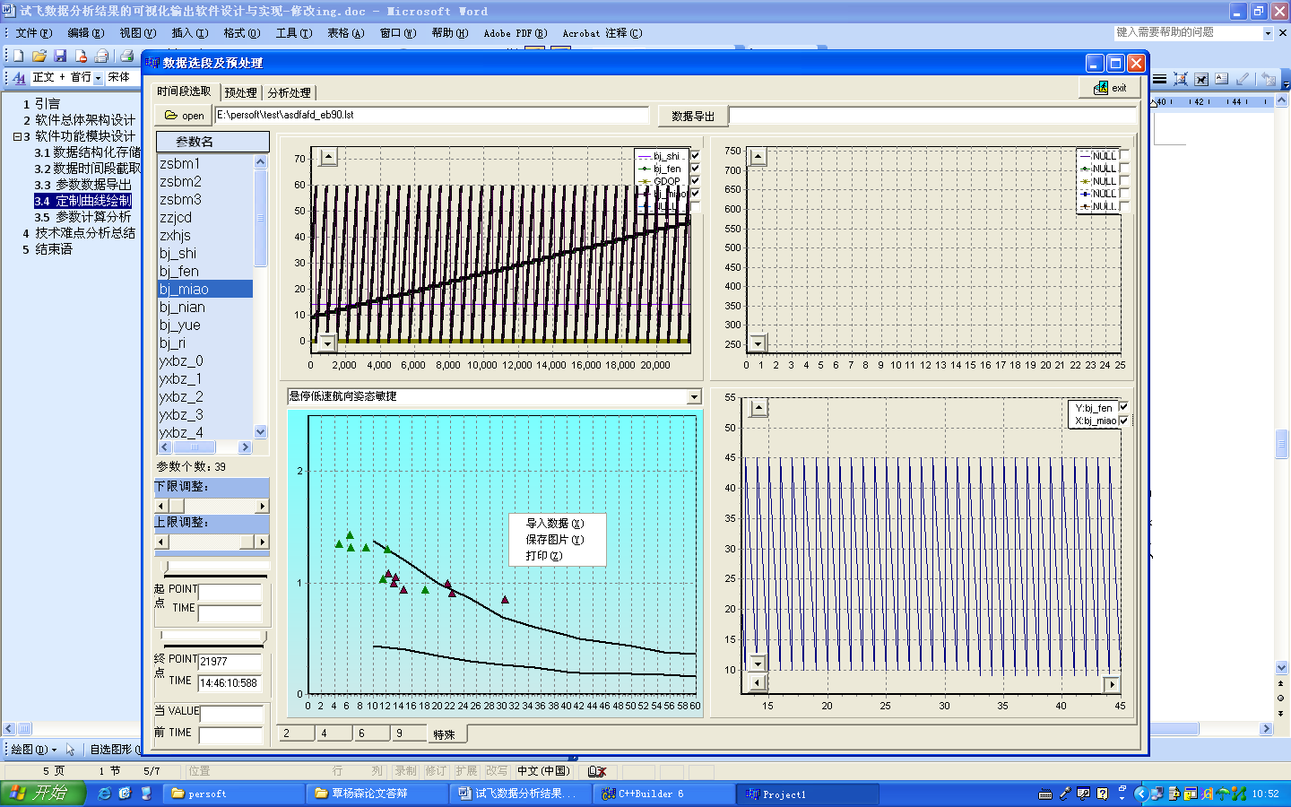
图3 散点分布图
对于第（1）种特殊曲线图，需要用不同的曲线标记区别不同的参数曲线，以使得图形能够清晰表示出参数的变化情况，并在图形右上方显示不同标记与参数的对应关系。在该种曲线图中，也融合了右键快捷菜单的“关联”、“图片导出”及“打印”操作，以方便与其他页面模式下的参数进行关联分析，并能够便捷的将曲线结果保存和输出。
等级评判分析主要针对类似姿态敏捷、动力升限和振动状态评估等需求应用。在此类图形的构建中，首先需要明确各等级的坐标关系，绘制出等级判别曲线。通过右键快捷菜单，以描点曲线类型的显示方式，导入需要绘制的结果数据。同样的，可以对曲线进行图片保存及打印操作，如图3所示。
在双轴曲线绘图中，需要对横轴和纵轴分别设定相对应的参数。曲线图将会根据实际的数据，分别设定出图形的上下限。在分析过程中，可根据需要更改各个轴方向上所表示的参数，并且可以使用上下限设置按钮，合理设置图形所显示的放大或缩小倍数。最终，可以以图片格式对结果进行保存。
2.5 平台扩展接口
由于各个飞行科目参数的计算分析方法不尽一致，因此，需要根据每个科目的具体要求，设计相关的算法。这些算法可以直接嵌套到软件平台的控件操作中，也可以外部程序调用的方式实现。对于嵌套式的算法调用，最便捷的方式是通过按钮控件进行触发计算，并可以自由使用程序体中的相关变量^{[6]}。同时，嵌套式调用与软件平台使用同样的进程资源，在交互计算操作上更有效率，也不需要对同样的数据进行多次内存分配。
图4 Matlab可执行程序调用方法
对于一些较复杂的算法，在构件的方法下实现起来比较困难，因而可以借助Matlab软件平台，将这些算法结合到计算分析过程中。软件中设计的与Matlab平台接口，主要是通过可执行程序的交互调用来实现。在Matlab平台下，将需要使用的算法库写成函数形式的M文件，可以在函数体中对算法库直接调用，也可以是嵌套调用。在函数形式的M文件中定义需要使用到的参数接口，这将影响到用户界面GUI的输入组件设计。完成函数的参数接口定义之后，创建Matlab图形用户界面工程，根据参数接口定义的情况，对应分布输入组件，针对组件绑定的callback属性，与函数建立起对应关系，并由此获取到算法中需要的计算参数。如果是文件，则需要启用文件选择对话框交互，获取到文件句柄，形成传递参数，完成算法参数的响应。接着，针对GUI工程中的M文件，启用Matlab命令deploytool，以exe工程方式新建项目，将GUI工程编译形成可执行exe文件，并生成对应的说明文本。在此，便可以在C++builder环境下，以进程应用程序的调用语句，即可将在软件界面上添加入matlab的交互执行触发动作，方法如图4所示。
对于此方式的调用，需要通过单独的共享数据区实现两个平台的数据操作，不可以通过全局变量定义或变量外部调用。另外，命令deploytool在Matlab2012b版本下使用更为方便，对于早期的版本，可以借鉴使用comtool命令。如果需要在没有Matlab软件环境下使用exe程序，则需要在对M文件打包过程中，在文件包中包含入MCR(Matlab Compiler Runtime)安装包，用于在无Matlab安装的环境下解析形成的exe程序，以实现跨平台的应用^{[7]}。
3 技术难点分析
（1）结构化数据存储，并以列模式进行内存对齐检索，方便了功能的实现。由于计算机运行时，对于内存块的利用并不是连续的，因此如果定义了较大的数组存储空间时，会因为在内存中无法找到同样大小的连续内存块而溢出。但如果以结构体存放，则可以使用动态内存空间申请的方式，因而避免了溢出的发生。同时，采用列模式内存对齐检索，提高了对单个参数操作的效率。
（2）对标准构件类进行属性及方法的扩展。标准构件类封装的都是构件内部的私有属性及方法，对于构件间的关联操作并不方便。为此，需将标准构件的关联属性及方法定义到容器构件类的公用定义范围内，这样才不会使得标准构件类内部的析构函数运行时产生内存泄露的异常。
（3）提供了与Matlab平台融合应用的方式。在与Matlab平台结合的过程中，除了有算法库的调用关系以外，有时需要通过GUI界面与用户进行交互。由于带有GUI组件的Matlab程序，不是单一的函数M文件，因此需要进行编译生成可执行文件以后，在C++builder主程序中以进程应用程序方式调用。
4 应用验证及分析
将软件安装到实际飞行试验中的监控客户端主机上，为试飞工程师及飞行指挥员提供实时数据分析结果的可视化输出平台，并在网络中接入打印机及调图仪，如图5所示。对于关键时间段的数据结果，试飞工程师通过软件绘制完成对应的评判图后，将飞行结果实时直观反馈给飞行指挥员，以决策是否可以进行下一个科目动作的飞行，或者需要纠正某一操纵动作，而不再需要等待飞行结束后通过事后数据去分析，减少了飞行起落的次数，提高了试飞效率。针对重要数据结果描绘图，还可以直接由打印机及调图仪输出后应用到试飞报告中，增强了数据的及时性和可信度。
图5 可视化输出软件应用场景图
5 结束语
试飞数据分析结果的可视化输出软件以参数时间段同步选取导出为基本功能，结合并扩展了开发平台下各个标准构件之间的关联属性及方法，提供了便于曲线结果导出的图形保存及打印输出功能。同时，根据实际科目分析需求，实现了特殊曲线图形的绘制。在与Matlab平台结合应用的过程中，考虑了两个平台之间的进程调用及任务资源的管理关系，以提高参数操作效率。后续将以现阶段的功能应用为基础，继续深入探索两个平台之间在程序编译过程中的差异，为提高平台函数库互用的计算效率做更多工作。
参考文献:
[1] 党怀义.典型大数据仓库-飞行试验数据仓库设计[J],计算机测量与控制,2015,23(4).
[2] 潘爱民,Windows内核原理与实现[M].北京:电子工业出版社,2010.
[3] 莫欧, 凯尼格,C++沉思录[M].北京:人民邮电出版社,2002.
[4] 刘滨,C++ Builde高级编程实例精解[M].北京：国防工业出版社,2000.
[5] 李千目等. 软件体系结构设计[M]. 北京：清华大学出版社,2008.
[6] 王世香,精通MATLAB接口与编程[M].北京: 电子工业出版社,2007.
[7] 肖永韧, VC与MATLAB混合编程之DLL实现方法[J],计算机工程与应用,2001(13).

